天津港货位集装箱定位管理解决方案

系统简介
无线射频识别(RFID)技术是一种基于无线技术的自动识别和数据获取技术，因其不易污染、磨损、划伤，以及标签本身是无源件、体积小、耐用可靠、操作迅速方便等优点RFID货位智能管理系统采用了无线射频识别(RFID)技术并根据货位管理的实际需求而研发，从货柜的入库，分类，查找，盘点、进销存等各个环节都处理。实现了数据共享，有效提高了客户对档案管理的效率、简化了管理流程、降低了人员的劳动强度，为客户提供了更为便捷、更为有效的管理模式。
目前，集装箱管理主要是基于相应规范的手工作业及电脑半自动化管理实现的。其弊病是显而易见，即需要投入大量人力和时间进行规范物品的摆置、定期整理盘点以及出/入库登记等工作，这使得仓库管理问题十分繁琐，浪费大量时间。因此，把RFID技术应用于仓库管理比较理想，就也是RFID技术一个新的应用领域。
基于RFID技术的物流货位管理管理系统设计的目的是实现集装箱出/入库控制、集装箱存放位置及数量统计、信息查询过程的自动化，方便管理人员进行统计、查询和掌握物资流动情况。为达到方便、快捷、安全、高效等要求，系统设计如下。
① 系统组成
基于RFID技术的物流货位管理系统硬件包括：主机、手持终端机、无线网络、位置电子标签、移动读写器、报警检测装置等。其中主机安装了管理软件，通过无线网络与手持读写器及所有的位置电子标签连接并对它们进行控制，如设置权限、读限记录及统计查询等；手持读写器通过读取位置电子标签记录物品的放置位置，采集物品出入库记录等。系统结构如图所示。本系统使用RFID电子标签作为物品的标识，存储其型号、生产日期、数量等资料。
1区
2区
6区
手持读写器
位置读写器
警报器
主机
电动挡板
系统结构平面图

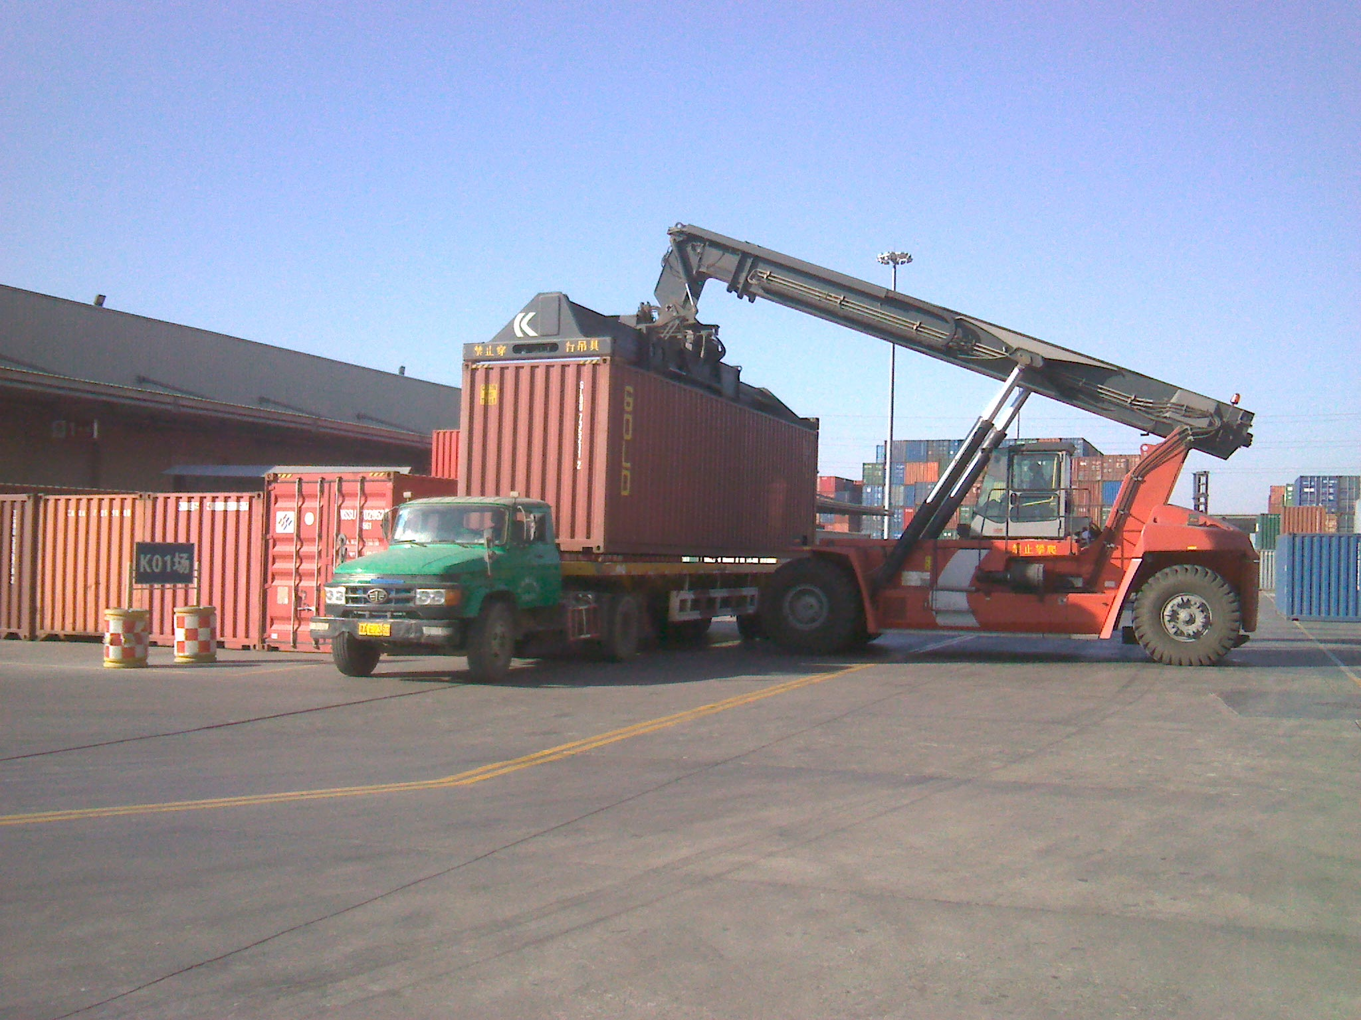
系统管理软件主要包括：系统设置、入库管理、出库管理、物资管理以及数据库管理五大模块。
- 系统设置包括密码修改、仓库区域、读写器地址、串口及报警设置等功能；
- 管理包括读/写电子标签，添加、删除记录，生成报表等功能；
- 集装箱管理包括物资定位、盘点、统计及生成报表等功能；
- 数据库管理对数据库进行浏览、查询、排序等操作，只能修改或编辑部分信息，如损坏程度、备注等，无权添加或删除任何记录。
- ② 系统主要功能及实现
- 集装箱定位
- 集装箱进出仓库中的某区域时需经过该区的位置读写器，读写器记录此物品。主机接收记录并可根据读写器不同天线位置的时间信息判断物品进出方向，对数据库进行修改。若集装箱进入某区，就在数据库中将记录添加到该区；反之则删除记录。这就实现了集装箱的实际位置与主机数据库内的信息一一对应，为管理人员查询、点验、寻找集装箱来了很大的方便。

天线A

读写器
读写器
天线B
电子标签A
电子标签B
进
出
位置读写器工作原理图

b)出/入库管理
集装箱出/入库登记是物流管理中的重要环节。一旦物品种类、数量过多，工作量就很大，而且容易出错，可能造成国家财产或企业财产的损失。系统本着谨慎小心的原则，采用人工检查和自动化办公双重管理。出入库管理子系统的工作流程如图所示。该系统的优点是物资出/入库与数据库的添加/删除同步，并最终生成报表，大大减少了管理人员的工作量。
c)货柜清点
在仓库管理中，定期进行盘点是必不可少的工作。本系统还配置了移动读写器，工作人员手持它在仓库中巡视一圈即可迅速完成物资清点任务。具体流程是：分区域进行：读写器读取RFID电子标签的信息，输送到主机上作为记录存入新数据库；一个区域读取完毕后，主面进行该区域的新旧数据库比较并记录结果；进入下一区域重复以上过程。仓库盘点结束后，生成物资统计表和差异报表，便于及时发现问题。
③系统安全性分析
随着RFID技术的迅速发展，各个RFID电子标签生产厂家为用户用户提供的安全体系也越来越完善。首先，每张标签的序列号都是唯一的，在生产过程中已被固化，不可以更改。在通信安全上采用符合ISO9798国际标准的3次感校验技术，以对电子标签和读写器的合法性进行相互校验；在数据通信上采用DSA算法对数据进行加密，确保数据不被非法修改。在读写器控制器上采用授权方式，即读写器设备必须先获得“设备授权标签”的授权后才能读写本系统的电子标签，而电子标签的初始化又必须经过上级授权标签的授权，并且只能在指定的授权设备上进行。因此，授权方式不存在密码被破解问题，只要保证授权标签不被盗用，即可保证系统的安全性。
因此，正确规范RFID电子标签的管理制度，妥善保存和使用各授权卡，将确保本系统的高安全性。
15922243719 赵先生

